CMMI
变更控制规程

变更记录

版本号 | 修改点说明 | 变更日期 | 变更人 | 审批人
v1.0 | 创建 | 2020-08-31 | 王凯 | EPGL
v1.1 | 增加裁剪的内容:对基线或者受控配置项仅仅进行一些小的变更，比如修改错别字、进行简单的更改等不会影响项目的目标，不会影响其他配置项时可以不用执行严格的变更流程，相关责任人自行变更即可 | 2020-10-20 | 王凯 | EPGL

修改点说明的内容有如下几种：创建、修改（+修改说明）、删除（+删除说明）
目 录
1 前言 5
1.1 目的 5
1.2 适用范围 5
1.3 术语 5
2 输入 5
3 入口准则 5
4 活动 6
4.1 活动关系图 6
4.2 活动描述 6
4.2.1 基线变更控制活动 6
4.2.2 受控配置项变更控制活动 PAGEREF _Toc256895849 \h 8
5 输出 9
6 出口准则 9
7 裁剪指南 9
8 相关的文件 9

前言

目的
为在产品生命周期全过程中有效控制配置项和基线的变更对项目的影响，保证工作产品在整个项目生命周期中的一致性和可追溯性，特制定此规程。

适用范围
本规程适用于公司范围内所有的项目。变更控制规程在项目全生命周期均可适用。

术语
CM（Configuration Management）：配置管理。
CCB（Configuration Control Board）：配置控制委员会

输入
《变更申请单》

入口准则
需要受到管理和控制的配置项已经入库或基线已经发布，有变更申请发生。
非基线变更一般工作量超过一个工作日时需要向CCB申请，不高于一个人日时可以由项目经理进行决策，基线变更必须走变更控制流程。

活动

活动关系图
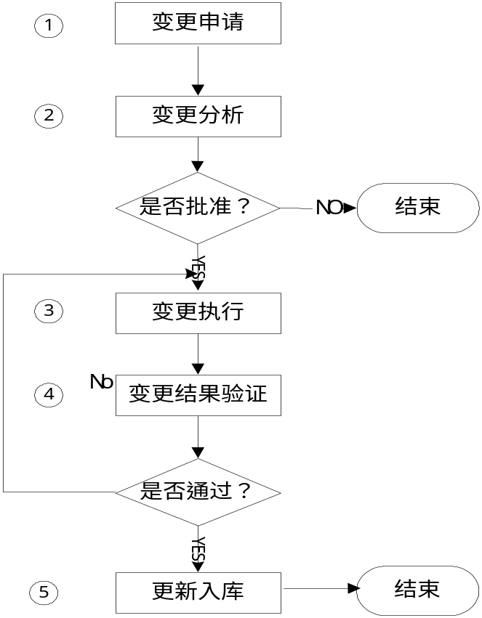

活动描述

基线变更控制活动
序号 | 活 动 | 参与者 | 活动描述
1 | 变更申请 | 项目经理 | - 填写《变更申请单》并提交：当基线变更时，项目经理负责填写《变更申请单》，填写内容见《变更申请单模板》；将其提交给CCB，抄送CM工程师。
2 | 变更审查和批准 | CCB | - 初审：CCB收到变更申请单后，由CCB主席对变更作出判断：若初步接受变更申请，则进入“分析”步骤；若拒绝，则将原因和结果通知相关人员，此变更关闭。  - 分析：项目经理（或其他委托人员）利用《需求跟踪矩阵》对变更范围和影响（工作量、进度、风险）进行分析并将结果填入变更申请单。  - 决策：CCB根据分析情况决策是否执行变更； 若同意，则转入“派工”步骤；若拒绝，则将结果和原因通知相关人员，此变更关闭。  - 派工：项目经理根据变更分析和审批结果分配变更任务，包括执行人、任务期限、验证人等信息。
3 | 变更执行 | 变更执行人员 | - 出库：变更执行人接到任务后，向CM工程师申请出库，经CM工程师检查通过后取出需更改的配置项交由变更执行人；  - 变更：变更执行人按照要求进行修改并将执行情况填入《变更申请单》。
4 | 变更结果验证 | 变更验证人员 | - 变更验证人员对变更后的工作产品进行验证：若验证通过，则验证人在《变更申请单》上记录验证花费的工作量后通知CM工程师；若验证不通过，则记录验证花费的工作量后返回继续修改。验证人员包括测试人员和PPQA人员。
5 | 更新入库（关闭变更） | CM工程师 | - 入库：CM工程师执行入库检查，确认通过后更新入库。若不通过则返回信息继续修改。  - 通知：当所有变更内容都入库后，CM工程师关闭变更，升级基线版本，并通知受影响的相关人员。更新《基线状态报告》、《配置项状态报告》、《变更列表》

受控配置项变更控制活动
序号 | 活 动 | 参与者 | 活动描述
1 | 变更申请 | 变更提交者 | - 填写《变更申请单》并提交：提交者填写《变更申请单》，填写内容见变更申请单模板；将其提交给项目经理，抄送CM工程师。
2 | 变更分析 | 项目经理 | - 分析：项目经理（或其他委托人员）利用《需求跟踪矩阵》对变更范围和影响（工作量、进度、风险）进行分析，并将分析结果填入变更申请单。  - 决策：项目经理根据分析情况决策是否执行变更； 若同意，则转入“派工”步骤；若拒绝，则将结果和原因通知相关人员，此变更关闭。  - 派工：项目经理根据变更分析和审批结果分配变更任务，包括执行人、任务期限、验证人等信息。
3 | 变更执行 | 变更执行人员 | - 出库：变更执行人接到任务后，向CM工程师申请出库，经CM工程师检查通过后取出需更改的配置项交由变更执行人；  - 变更：变更执行人按照要求进行修改并将执行情况填入变更申请单。
4 | 变更结果验证 | 验证人员 | - 变更验证人员对变更后的工作产品进行验证：若验证通过，则验证人在变更申请单上记录验证花费的工作量后通知CM工程师；若验证不通过，则记录验证花费的工作量后返回继续修改。验证人员包括测试人员和PPQA人员。
5 | 更新入库（关闭变更） | CM工程师 | - 入库：CM工程师执行入库检查，确认通过后更新入库。若不通过则返回信息继续修改。  - 通知：当所有变更内容都入库后，CM工程师关闭变更，并通知受影响的相关人员。更新《基线状态报告》、《配置项状态报告》、《变更列表》

输出
《变更申请单》
（更新后的）《基线状态报告》、（更新后的）《配置项状态报告》、（更新后的）《变更列表》

出口准则
变更申请被关闭，并通知相关人员

裁剪指南
当对基线或者受控配置项仅仅进行一些小的变更，比如修改错别字、进行简单的更改等不会影响项目的目标，不会影响其他配置项时可以不用执行严格的变更流程，相关责任人自行变更即可。

相关的文件
无

